Réparation d'un amplificateur Tuner Onkyo TX8255.
L'ampli tuner Onkyo TX8255 perd les stations FM mémorisées dès qu'il y a une coupure secteur. Cet ampli-tuner a été acheté en 2011, soit 11ans d'âge.
Après avoir parcouru internet, j'ai trouvé des infos comme quoi la mémoire est alimenter par une "super-capa" qui fait office de piles pour alimenter le processeur. J'ai cherché les schémas de l'ampli et j'ai localisé ou se trouve cette "super-capa" repérer C704 et sa valeur.
Ci-dessous les schémas concernés:
J'ai donc identifié la super-capa qui est une DX-5R5L224 soit une capa de 0.22Farad et tension 5V5. | 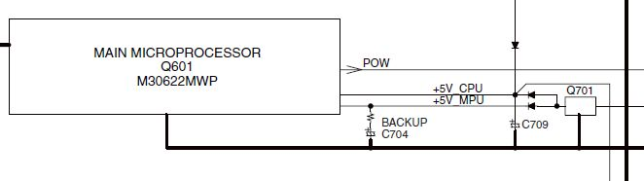
 |  | 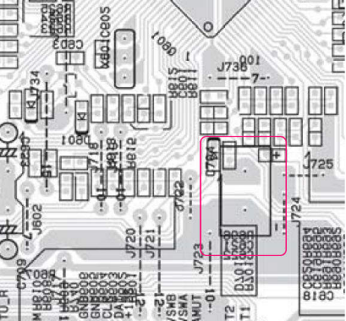

J'ai commandé cette capa sur internet et je l'ai remplacé dans l'ampli tuner sur la carte processeur.
Ci-dessous la photo de l'emplacement de la capa.
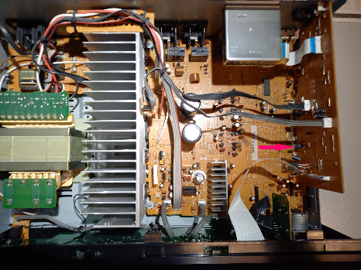 |  | 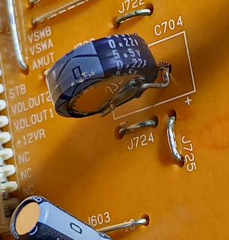
L'ampli fonctionne à nouveau et conserve bien les stations mémorisées même après coupure secteur.
Je publie cette information afin que ce dépannage puisse servir à d'autres pour le même genre de problème.

